# vs设置默认编码格式为 UTF-8 或 GB2312-80 与文件没有高级保存选项怎么显示

Come_code 2020-04-25 15:31:09 6214 收藏 2

分类专栏： 编译器配置专栏 文章标签： 经验分享

版权

Visual Studio 默认的编码格式为 UTF-8，但它内置了各种语言的编码格式，可根据需要选择，一般保留 UTF-8 即可，因为编写程序通常用英文，这样兼容性比较好，能在大多语言系统中运行，不会因无法识别而产生异常。

Visual Studio 设置默认编码格式在“高级保存选项”窗口中，可通过“文件”菜单打开；但有时“文件”菜单没有显示“高级保存选项”，需要把它显示出来。

一、Visual Studio “文件”菜单没有高级保存选项怎么显示

单击“工具”，在弹出的菜单选择“自定义”，打开“自定义”窗口；选择“命令”选项卡，点击“菜单栏”右边的下拉列表框，要弹出的选项中选择“文件”；单击“添加命令”，在打开的窗口中，把左边列表框的滚动条拖到最下面，选择“文件”，再把右边列表框的滚动条往下拖一拖到看到“高级保存选项”，选择它，则它被添加到“文件”菜单。操作过程步骤如图1所示：

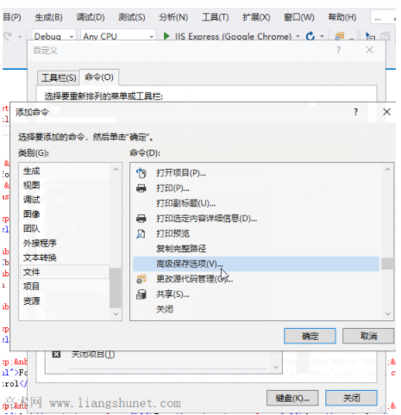

图1

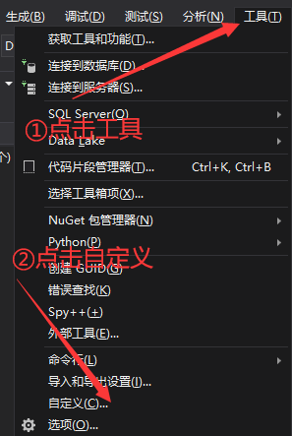

图2

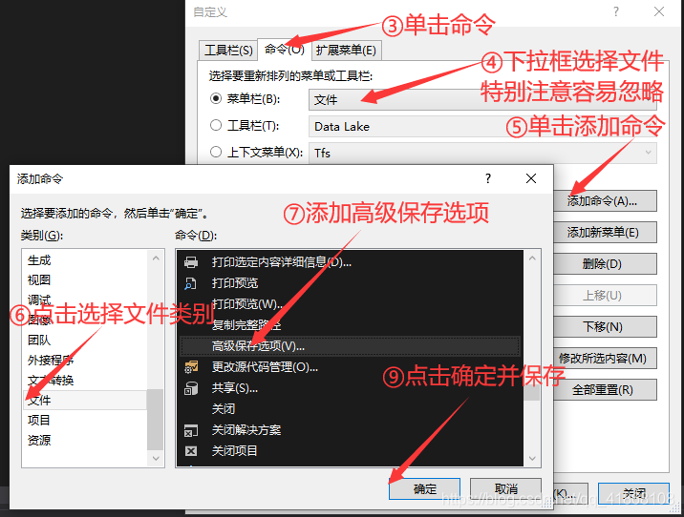

图3

二、设置 Visual Studio 编码为 UTF-8 或 GB2312-80

1、单击“文件”，在弹出的菜单选择“高级保存选项”，如图2所示：

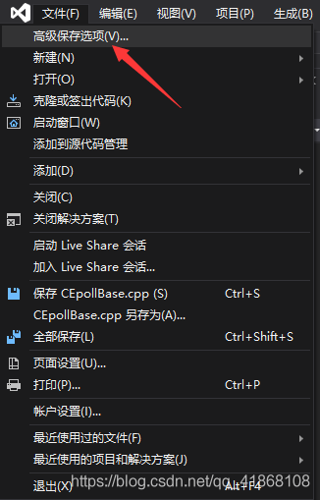

图4

2、打开“高级保存选项”窗口，当前设置的编码为“简体中文（GB2312-80）”，如图3所示：

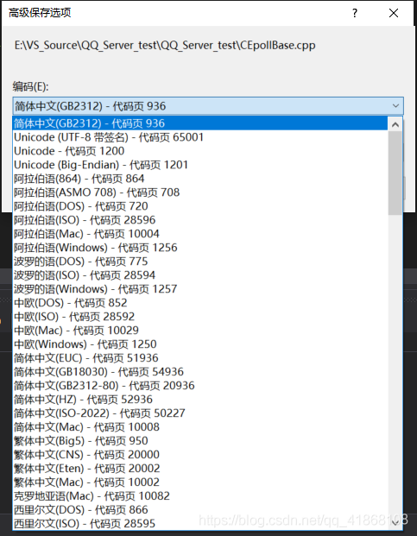

图5

3、点击“编码”下拉列表框，把滚动条拖到最上面，选择“Unicode(UTF-8 带签名)”，如图4所示：

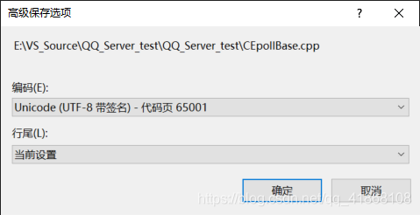

————————————————

版权声明：本文为CSDN博主「Come_code」的原创文章，遵循CC 4.0 BY-SA版权协议，转载请附上原文出处链接及本声明。

原文链接：<https://blog.csdn.net/qq_41868108/article/details/105750175>

VS中创建EditorConfig，设置

[*]

charset = utf-8-bom

可以保证所有新添加的文件默认使用utf-8-bom格式

具体操作，在vs2019的项目上右键，弹出对话框，找到添加->新建editorConfig

